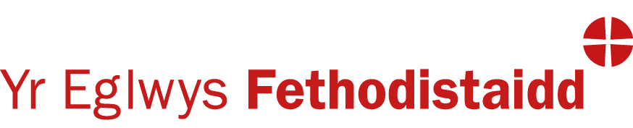

Cymru
Mae’r ddeddf cydraddoldeb yng Nghymru, Deddf Cydraddoldeb 2010, yn dilyn yr un egwyddorion i raddau helaeth â’r ddeddfwriaeth yn awdurdodaethau eraill yr Eglwys Fethodistaidd ym Mhrydain. Mae hynny’n golygu bod gwahaniaethu yn erbyn rhai â phriodoleddau diffiniedig, a elwir yn ‘briodoleddau gwarchodedig’, yn anghyfreithlon mewn sefydliadau cyhoeddus, yn cynnwys yr Eglwys Fethodistaidd, ac eithrio lle bod rhai eithriadau yn berthnasol.
Mae pob un o’r esiamplau o briodoleddau gwarchodedig, mathau o wahaniaethu ac eithriadau a grybwyllir yn yr hyfforddiant hwn, yn berthnasol yng Nghymru.
Yng Nghymru, mae iaith yn briodoledd ychwanegol hefyd. Mae hi’n anghyfreithlon gwahaniaethu ar sail bod rhywun yn siarad Cymraeg.
At hynny, mae Rheoliadau 2011 Deddf Cydraddoldeb (Dyletswyddau Statudol) (Cymru) 2010 yn amlinellu’r rheoliadau sy’n berthnasol i awdurdodau cyhoeddus yng Nghymru wrth gyflawni eu dyletswyddau statudol. Mae’r rhain yn wahanol i’r rheoliadau sy’n berthnasol i gyrff cyhoeddus yn Lloegr a’r Alban. Fodd bynnag, mae’r ddeddfwriaeth cydraddoldeb fel mae’n gymwys i sefydliadau cyhoeddus, megis yr Eglwys Fethodistaidd, yn debyg yn y tair gwlad.

I weld Deddf Cydraddoldeb 2010, cliciwch yma neu, am nodiadau esboniadol, cliciwch yma.
I weld y rheoliadau i awdurdodau cyhoeddus, clicwch yma neu, am nodiadau esboniadol, cliciwch yma.

